令和7年4月から保険適用の治療も対象になります

【 対 象 者 】
不妊治療が必要であると医師に診断され、国内の医療機関で不妊治療を受け、次のすべてに
該当する方です。（事実婚の方も申請できます。）
○夫婦ともに補助金の申請日の１年以上前から引き続き日光市民であること
○夫婦ともに医療保険の被保険者又は被扶養者であること
○夫婦ともに市税及び公共料金を滞納していないこと

【 対象となる不妊治療および助成の内容 】
保険適用の治療 | 自己負担額の1/2助成。上限10万円 （100円未満切り捨て）  令和７年４月以降に開始した治療費が対象です
保険適用外の治療 | 自己負担額の1/2助成。上限1５万円（100円未満切り捨て）  国が先進医療として告示する不妊治療関連の技術で医師が必要と認めた  治療も含みます
※サプリメント、薬の容器代、文書料、保存管理料、個室代、文書料などは対象外です。
※夫婦以外の第三者からの精子・卵子・胚の提供、代理母、借り腹、海外での治療は対象外です。
※高額療養費、付加給付、その他の制度による助成金等を差し引いて助成します。
※日光市に住民登録されている間の治療が対象です。

【 申請回数と申請期限 】
一年度あたり１回。同一年度に複数回治療を行った場合、まとめて申請可能です。
保険適用、保険適用外それぞれ通算5回まで申請できます。（出産により回数はリセットされます）
不妊治療を受けた日（治療の終了日）の属する年度の翌年度の末日までに申請してください。

【 必要書類 】
○不妊治療費補助金交付申請書 子ども家庭支援課に用意してあります。
○医療機関受診等証明書 ホームページからダウンロードが可能です。
○不妊症に係る検査及び治療費の領収書（原本）
※原本の返却を希望される場合、原本とコピーをお持ちください。確認後、原本をお返しします。
○婚姻関係にあることを証明できる書類（戸籍全部事項証明等）
※夫婦が同一世帯の場合は省略できます。事実婚の場合は申立書と夫婦それぞれの戸籍全部事項証明等が
必要です。
〇健康保険情報がわかるもの（資格確認書等）
○補助金の振込先情報がわかるもの（通帳等）
○高額療養費等の給付や他の制度による助成を受けている場合は、助成金額がわかるもの
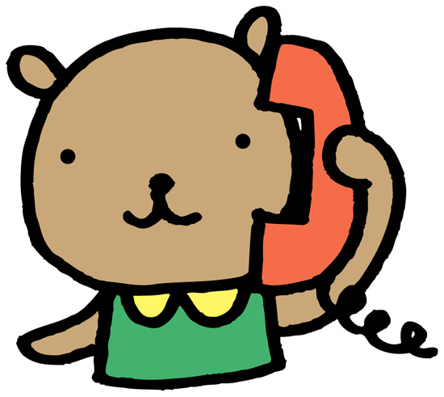

【 問い合わせ先 】
日光市健康福祉部 子ども家庭支援課 子育て給付係
電話（０２８８）２１－５１０１

